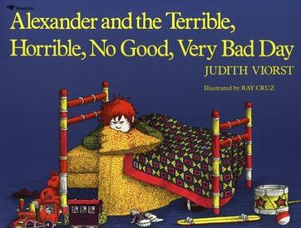

Después de escuchar la historia, dibuje un mal día que **haya tenido.**

After listening to the story draw a picture of a bad day **you have had.**

|  |
| --- |
|  |

Escribe una oración sobre tu dibujo.

Write a sentence about your picture.